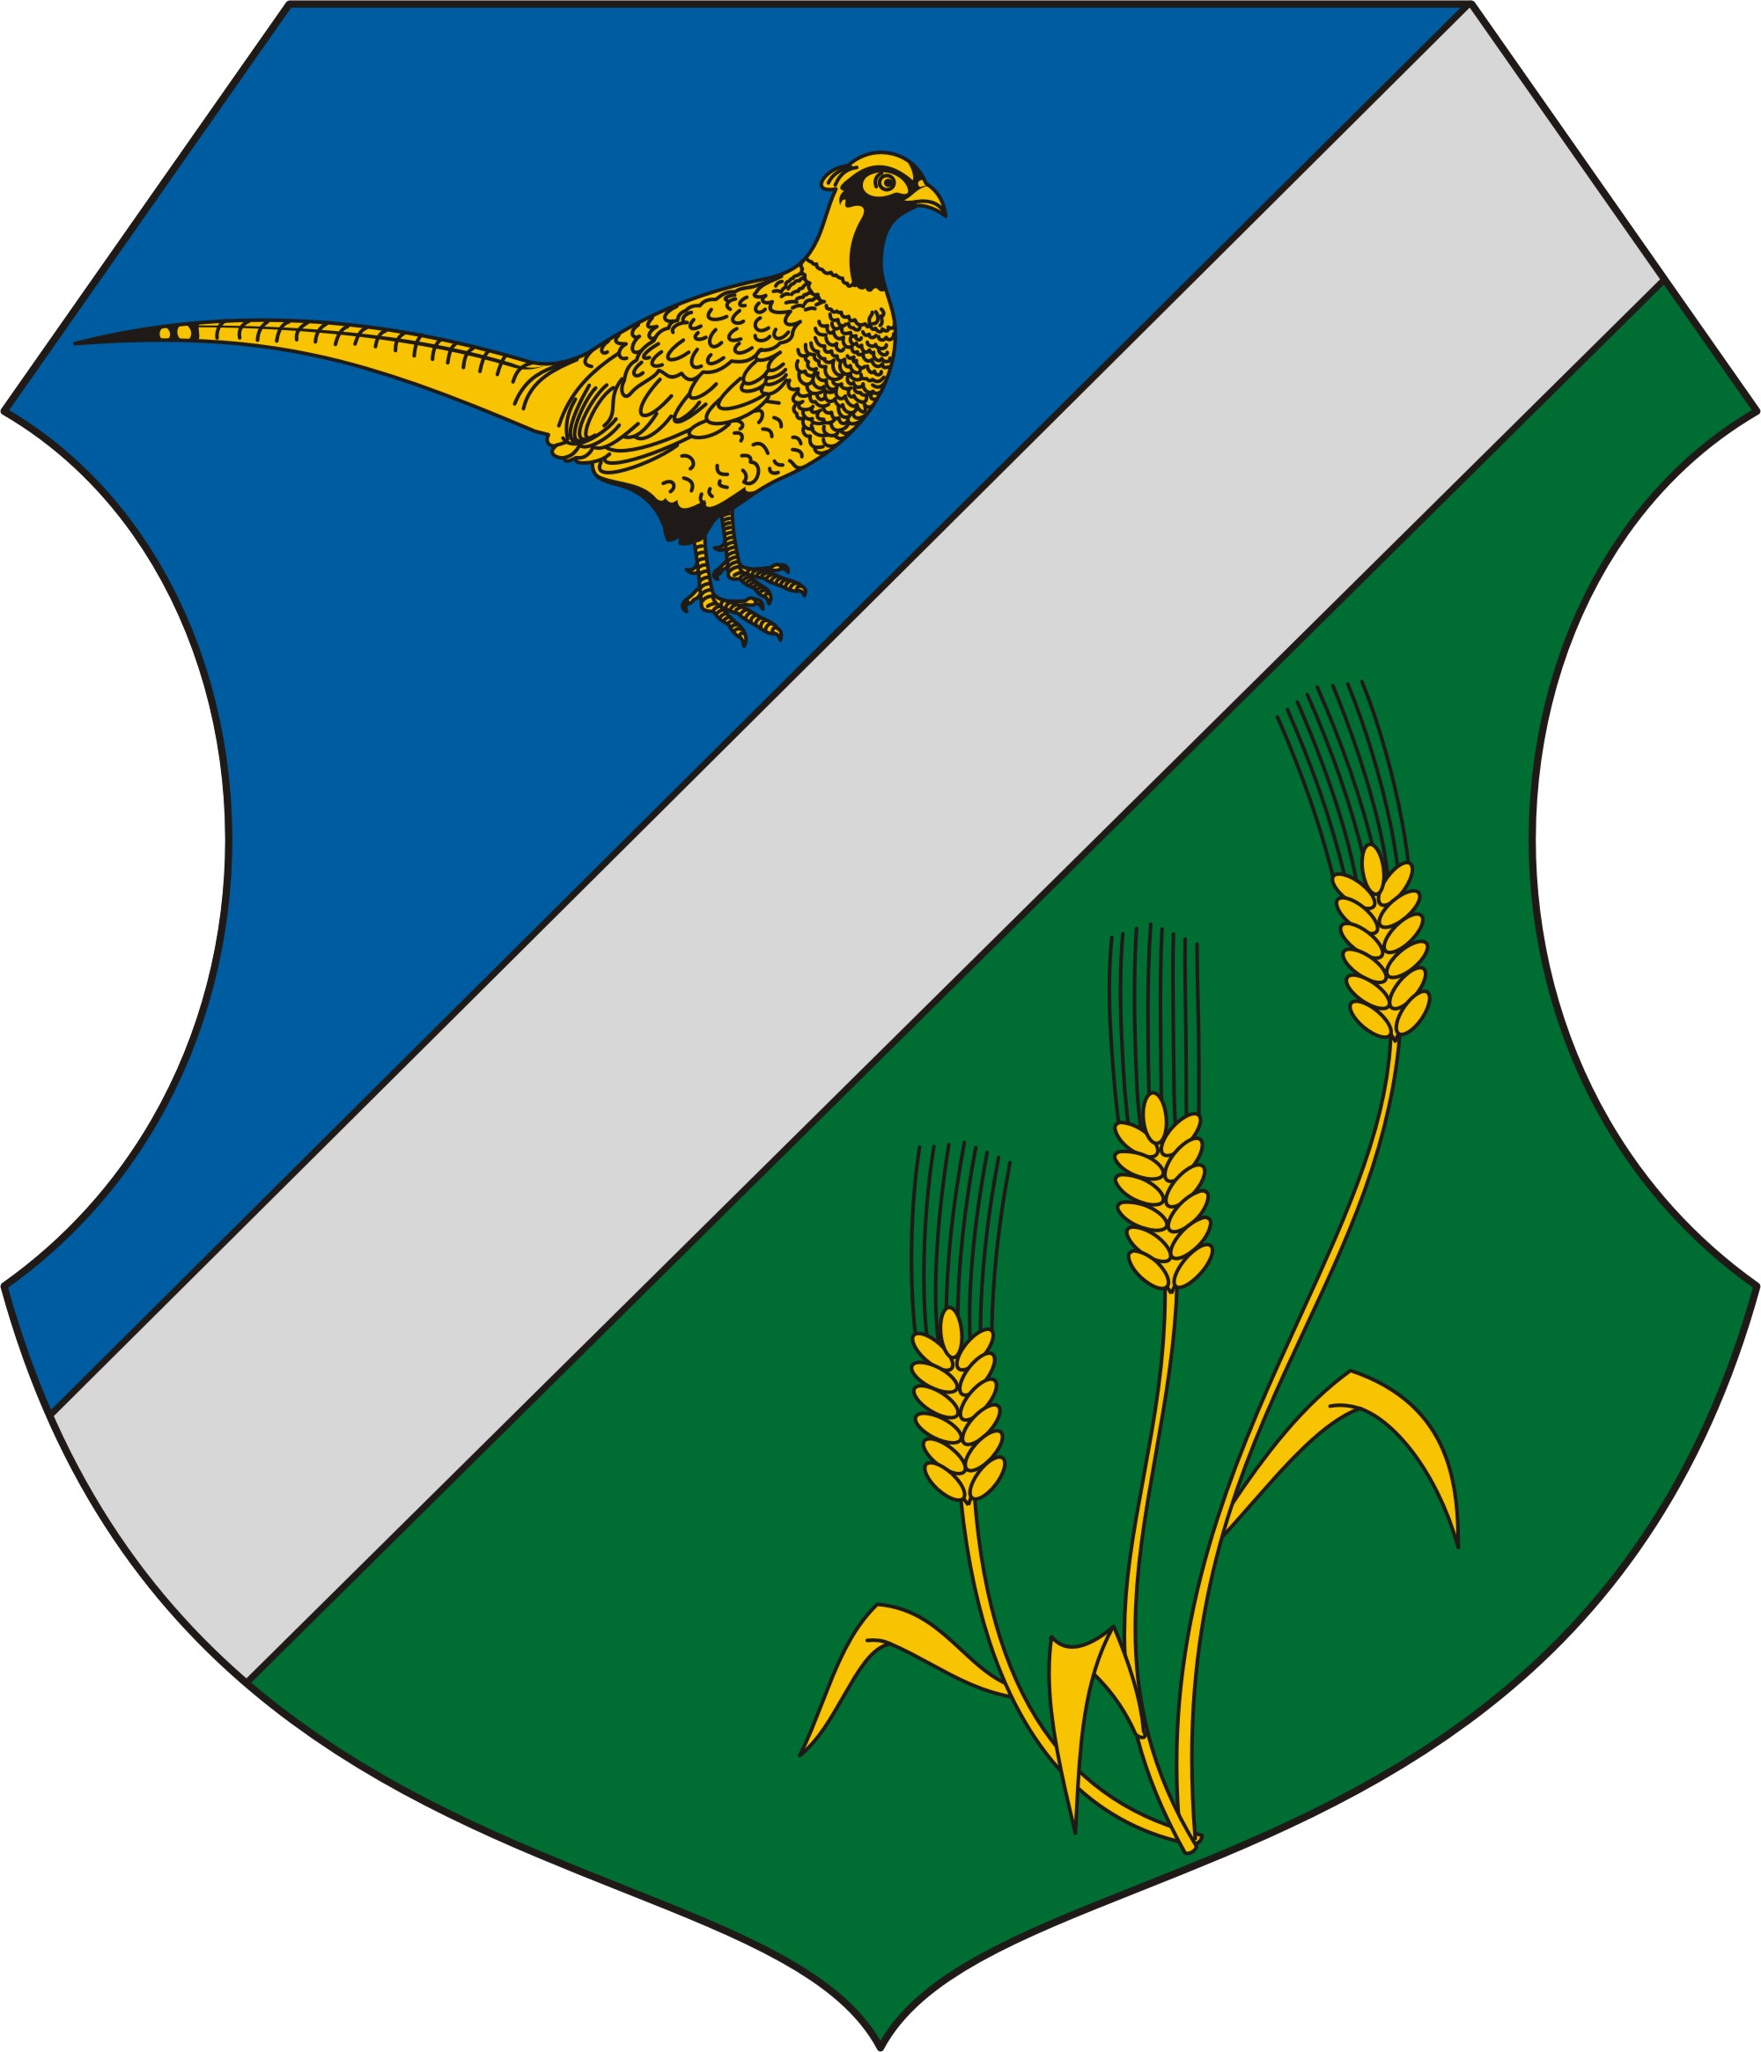
Előterjesztés
Fácánkert Község Önkormányzata Képviselő-testületének
2016. március 31. napján tartandó ülésére
7. napirendi pont

Tárgy: A 2016. évi közcélú foglalkoztatás igénybevételéhez benyújtott pályázatok bemutatása, beszámoló a 2015. évi közfoglalkoztatásról
Előterjesztő és előadó: Orbán Zsolt polgármester és Ádám Szabolcs munkaügyi és adóügyi referens

Tisztelt Képviselő-testület!
A közfoglalkoztatás a munkaviszony egy speciális formája, támogatott „tranzitfoglalkoztatás”, amelynek célja, hogy a közfoglalkoztatott sikeresen vissza-, illetve bekerüljön az elsődleges munkaerőpiacra. A közfoglalkoztatás átmeneti munkalehetőséget biztosít azok számára, akiknek az önálló álláskeresése hosszú ideig eredménytelen.

A közfoglalkoztatás a jelenlegi piaci és gazdasági környezetben számottevő lehetőséget jelent a halmozottan hátrányban lévő, foglalkoztatást helyettesítő támogatásban (a továbbiakban: FHT) részesülő, illetve álláskeresési vagy szociális ellátásra nem jogosult álláskeresők átmeneti jellegű, határozott időtartamú foglalkoztatására.

Azt, hogy ki lehet közfoglalkoztatott, a közfoglalkoztatásról és a közfoglalkoztatáshoz kapcsolódó, valamint egyéb törvények módosításáról szóló 2011. évi CVI. törvény határozza meg.
A 2016. évben a közfoglalkoztatásban résztvevők (bruttó) bére az alábbiak szerint alakul 8 órás munkarendben
- Segédmunkás: 79.155-Ft
- Szakmunkás: 101.480-Ft

Közfoglalkoztatottak által végzett feladatok:
A korábbi években kialakított rendszer szerint végezik és végezték a foglalkoztatottak a közterületi munkákat, a Művelődési Ház takarítását és a szociális étkezők ebédhordását.
A közterületi munkák közé tartozik:
- csapadékvíz-elvezetés, árkok karbantartása;
- az Önkormányzat kezelésében lévő zöld területek kaszálása;
- a közterületen lerakott illegális szemét összegyűjtése és elszállítása;
- az elhelyezett szelektív gyűjtő szigetek környékének tisztán tartása;
- belterületi utak felújítása környezetének karbantartása.
- hó eltakarítás, jégmentesítés

- 2016. és 2017 évre az állam – a Tolna Megyei Kormányhivatal, Szekszárdi Járási Hivatal, Foglalkoztatási Osztályán keresztül – az alábbi táblázatok alapján nyújt támogatást a közfoglalkoztatásra.

2016. – 2017. év

Közfoglalkoztatási időszak (áthúzódó): 2016.03.21. – 2016.11.30.
Létszám (fő) | Munkakör + munkaidő | Foglalkoztatás kezdete | Foglalkoztatás vége | Támogatás mértéke | Bér | Közfoglalkoztatási bér | Szociális hozzájárulási adó | Bérköltség összesen (Ft)
3 | Segédmunkás  8 óra | 2016.03.21 | 2016.11.30 | 85% | 79.155-Ft/fő | 1.992.642 | 269.007 | 2.261.649
Közvetlen költség: 32.511-Ft amelyet munka és védőruhára fordítunk, munkavédelmi bakancs, kertésznadrág.
A bérköltség után igényelt támogatás 1.922.406-Ft + 32.511-Ft közvetlen költség = 1.954.917-Ft
A program 85% támogatottságú, az önkormányzatnak 339.243.-Ft önerőt kell biztosítania

Közfoglalkoztatási időszak (áthúzódó): 2016.03.21. – 2017.02.28.
Létszám (fő) | Munkakör + munkaidő | Foglalkoztatás kezdete | Foglalkoztatás vége | Támogatás mértéke | Bér | Közfoglalkoztatási bér | Szociális hozzájárulási adó | Bérköltség összesen (Ft)
2 | Segédmunkás  8 óra | 2016.03.21 | 2016.11.30 | 100% | 79.155-Ft/fő | 2.959.348 | 399.515 | 3.358.863
1 | Szakmunkás 8 óra | 2016.03.21 | 2017.02.28 | 100% | 101.480-Ft/fő
Közvetlen költség: 652.510-Ft amelyet munka és védőruhára fordítunk, munkavédelmi bakancs, kertésznadrág, illetve pár eszköz is beszerzésre kerülne, mint például lapát, lombseprű, ásó, csákány, gereblye, benzines láncfűrész, benzines fűkasza,
A bérköltség után igényelt támogatás 3.358.863-Ft + 652.510-Ft közvetlen költség = 4.011.373-Ft
A program 100% támogatottságú, az önkormányzatnak nem kell önerőt biztosítania.

- A lenti táblázatok alapján nyújtott támogatást a közfoglalkoztatásra a Tolna Megyei Kormányhivatal, Szekszárdi Járási Hivatal, Foglalkoztatási Osztályán

2015. – 2016. év
Közfoglalkoztatási időszak (áthúzódó): 2015.11.01. – 2016.06.30.
Létszám (fő) | Munkakör + munkaidő | Foglalkoztatás kezdete | Foglalkoztatás vége | Támogatás mértéke | Bér | Max. adható bértámogatás | Járulék (Ft) | Összesen (Ft)
2 | Segédmunkás  8 óra | 2015.11.01. | 2016.06.30. | 100% | 79.155-Ft/fő | 1.672.400 | 225.776 | 1.898.176
1 | Szakmunkás  8 óra | 2015.11.01. | 2016.02.29. | 100% | 79.155-Ft
Megjegyzés:
A fenti létszámból 2 fő 2016.03.01-től a Tolna Megyei Kormányhivatal, Szekszárdi Járási Hivatal, Foglalkoztatási Osztálya által szervezett tanfolyamon venne részt.
Induló képzés/tanfolyam: Kőműves
A program teljes költsége: 1.898.176-Ft
A program 100% támogatottságú volt, az önkormányzatnak nem kellett önerőt biztosítania

Kérem, hogy a képviselő-testület az előterjesztést tárgyalja meg, és hozzon határozatot az előterjesztésben foglaltakkal kapcsolatosan.
Bogyiszló, 2016. március 29.
Orbán Zsolt
polgármester
Határozati javaslat
A 2016. évi közcélú foglalkoztatás igénybevételéhez benyújtott pályázatok bemutatásáról, beszámoló a 2015. évi közfoglalkoztatásról

- Fácánkert Község Önkormányzatának Képviselő-testülete a 2015. évi közfoglalkoztatásról szóló beszámolót elfogadja.
- A képviselő-testület az önkormányzat 2016. évi elindult közfoglalkoztatási programjaiban való részvétellel egyetért, azt támogatja.
Felelős: Orbán Zsolt polgármester
Közreműködik: Ádám Szabolcs munkaügyi és adóügyi referens
Határidő: azonnal

